一、单选题（将正确的答案填在表格中）
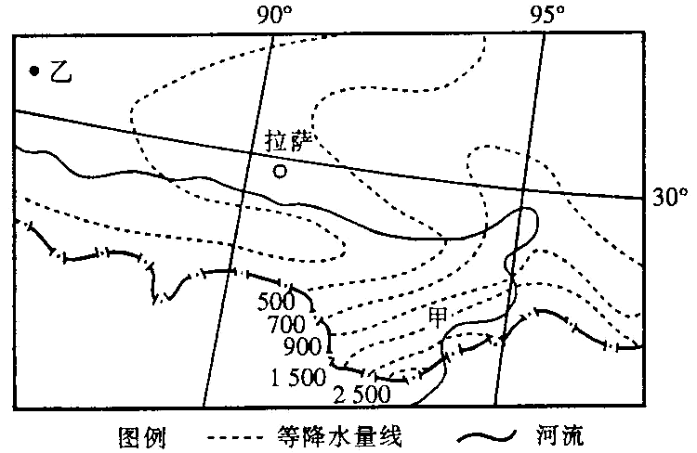
下图为我国某地区等降水量线分布图，读图回答1～2题：
1．图中等降水量线明显向北凸出的主要原因是
A．受西南季风的影响，暖湿气流沿河谷深入
B．地处迎风坡
C．地势西高东低，有利于东南季风深入
D．多锋面、气旋活动
2．有关该区域的叙述，不正确的是
A．该区有丰富的水能、地热能资源
B．图中河谷成因与东非大裂谷相似
C．图中甲处自然带表现为明显的垂直地带性
D．图中甲处等降水量线密集的主要影响是地形
读右图，完成3～4题。
3．图中①城市
A.是长江上游重要的港口城市，水陆交通便利
B.有八一起义纪念馆等丰富的红色旅游资源
C.位于河流交汇处，具有三个方向的水运优势
D.位于我国中部，地处地势第二级阶梯
4．从国土整治角度看，图中甲、乙两省适宜发展的特色工业是
A.稀土工业 B.石油化学工业
C.钢铁工业 D.有色金属冶炼工业
读铁路图，回答5～7题：
5．图中丁、戊两铁路线交汇的枢纽为
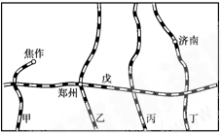
A．洛阳 B．商丘 C．徐州 D．合肥
6．图中甲、戊两铁路线交汇点附近著名的旅游资源有
A．龙门石窟 B．大雁塔 C．黄鹤楼 D．东岳泰山
7．图中丙铁路线建设的主要原因是
A．加快北方地区的煤炭外运
B．缓解我国南北铁路运输的紧张状况
C．沿线地区地形平坦，工程投资少
D．沿线地区经济发达．但交通不便
下表为中国径流带主要特征值，据此回答8～10题。
径流带 | 降水量（毫米） | 径流深度（毫米） | 蒸发量（毫米） | 径流系数（%）
A | <200 | <10 | <200 | <10
B | [来源:学科网]
过渡带
C
D | >1600 | >900 | >700 | >60
8.表中A、D径流带所在地区的主要外力作用分别是
A.流水利用 风力作用 B.风力作用 流水作用 C.冰川作用 风力作用 D.风力作用 海浪作用
9.与表中B、C径流带对应的自然植被分别是
A.荒漠 落叶阔叶林 B.温带草原 针叶林
C.温带草原 亚热带常绿阔叶林 D.落叶阔叶林 亚热带常绿阔叶林
10．表中B径流带所在地区国土整治的可行性措施是
A．合理确定载畜量，防治土地荒漠化 B．保育天然植被，防治水土流失
C．退耕还林还草，进行小流域综合治理 D．合理利用水资源，发展瓜果棉等特色产业
读右图，回答11～12题。
11．图中所示区域的自然地理特征是
①地形以平原为主，平原面积广大 ②气候为亚热带季风气候，雨热同期 ③土壤为肥沃，为紫色土 ④中小河流众多，水资源丰富
A. ①③ B.②④ [来源:Z_xx_k.Com]
C. ②③ D. ①④
12．图示地区粮食消费总量逐年扩大，粮食供需矛盾突出，其主要原因
①人口增长快，城市化发展迅速 ②出口农业的发展，使粮食种植面积减少 ③山地丘陵多，平原少，耕地资源贫乏 ④旱涝、盐碱灾害严重，中低产田广布[来源:学科网]
A．①③ B．②④ C．①④ D．②③
13．治理黄河的根本在于
A．做好黄河泥沙的清理工作 B．人工疏浚航道
C．在黄河各段修建水库 D．搞好黄土高原的水土保持工作
右图为我国某河流示意图，分析完成14～15题。
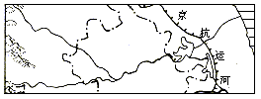
14．该河
A．有较长的结冰期 B．在800mm等降水量线以南
C．流域内多涝洼地 D．流域内主要经济作物是甜菜
15．治理该河流域洪涝灾害的根本措施是
A．在受灾地区大力植树造林，防止水土流失
B．在上、中游修建蓄洪水库
C．重灾区大规模移民，并不再布局大、中型企业
D．在下游疏浚并增加泄洪通道
16．长江以北地区的耕地面积占全国的2/3，水资源总量占全国的19%，下列关于长江以北地区农业生产的叙述不正确的是
A．减少耕地灌溉面积 B．减少水稻的种植面积
C．研究推广抗旱作物 D．推广节水灌溉技术
17．解决水资源季节变化大的措施主要有
A．跨流域调水 B．防治水污染 C．兴修水库 D．节约用水
18．下列地理事物的排列顺序反映了我国降水量从东南向西北变化规律的是
A．水田为主农业——旱地为主农业——灌溉农业
B．农区畜牧业——草原牧业——高山牧业
C．草原牧业——灌溉农业——旱地为主农业
D．水田为主农业——灌溉农业——旱地为主农业。
图1中OM、OL分别为北半球某地树木OO₁一年中正午投影最短和最长的影子，ML与河流PQ段正好垂直。图2为P、Q两水站文测得河流流量的年变化曲线。回答19～21题。
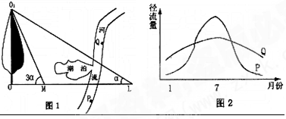
19．该地纬度为
A．23°26′N B．46°52′N
C．43°08′N D．66°34′N
20．图1中河流PQ段的流向是
A．自西向东 B．自东向西
C．自西南向东北 D．自南向北
21．若该树的影子为OM时，北京时间为11:20，下列说法正确的是
A．此时，北印度洋海区洋流自东向西流 B．该地自然景观为温带草原
C．该季节是南极科考的最佳时期 D．该地位于长白山区
我国处于同一纬度的甲、乙两地气温差别很大，读表完成22～24题：
 | 甲 | 乙
一月 | -2.2 | 2
七月 | 16.3 | 23
22．形成两地气温差别的原因是
A．海陆位置 B．寒潮 C．地势高低 D．台风
23．关于甲地环境的说法，一定与事实不符的是
A．大风多，但降水少 B．晴天多，昼夜温差大
C．日照时间长，日照强 D．覆盖着典型的亚热带常绿阔叶林
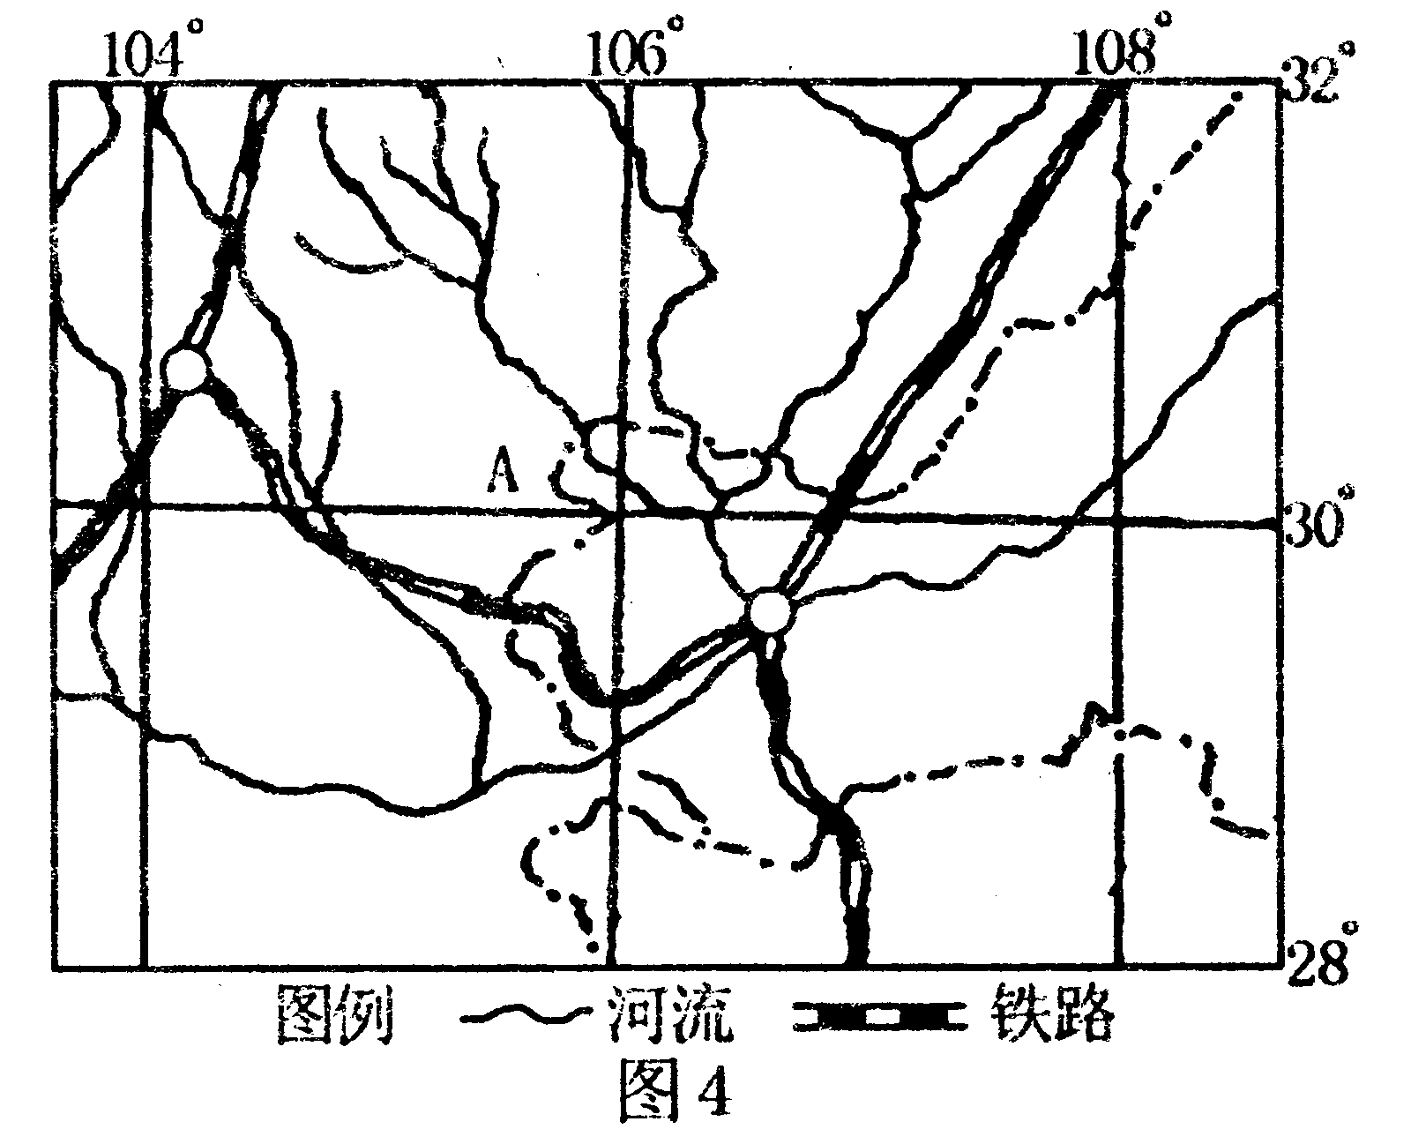
24．乙地主要的农作物和经济林木是
A．春小麦、甜菜、亚麻、苹果 B．水稻、棉花、葡萄、梨
C．玉米、马铃薯、柑橘、葡萄 D．水稻、油菜、柑橘、茶
25．图中A处所在盆地的农业地域类型及农业发展的不利因素是
A．水稻种植业，土壤贫瘠 B．商品谷物农业，光照不足
C．混合农业区，水源不足 D．水稻种植业，光照不足
下图是我国西北某类农业区的示意图，完成26～27题：
26．该类农业区所在地形属于
A．冲积扇 B．河流沿岸平原 C．河边滩地 D．河流三角洲[来源:学&科&网]
27．与长江中下游平原相比，该类农业区农业生产的优势条件是
A．热量充足 B．太阳辐射强
C．水资源丰富 D．土壤肥沃
每年的农历五月初“端午节”，珠江三角洲各地都进行龙舟竞渡，吸引世界各地的游客和商人前来观光，进行文化交流以及从事商业贸易等活动。回答28～30题：
28．五月初举行龙舟节是因为
A．庆祝立春的到来 B．春耕完成正值农闲
C．河流进人汛期 D．天气晴朗适宜比赛
29．龙舟节在珠江三角洲延续了 2000 多年，其自然原因主要是
A．光热充足，降水丰富 B．地势低平，河网密布
C．基塘、湖泊众多 D．河流无明显的枯水期
30．华人若在欧洲南部进行龙舟竞渡，最适宜在
A．1 一 3 月 B．4 一 6 月 C．7 一 9 月 D．9一 11 月
一、单选题（将正确的答案填在表格中）
题号 | 1 | 2 | 3 | 4 | 5 | 6 | 7 | 8 | 9 | 10
答案
题号 | 11 | 12 | 13 | 14 | 15 | 16 | 17 | 18 | 19[来源:学科网ZXXK] | 20
答案
题号 | 21 | 22 | 23 | 24 | 25 | 26 | 27 | 28 | 29 | 30
答案

二：综合题（共计40分）
31．读下列A图“我国某区域等温线图”和B图“世界某海域等深线示意图”完成下列要求：（22分）
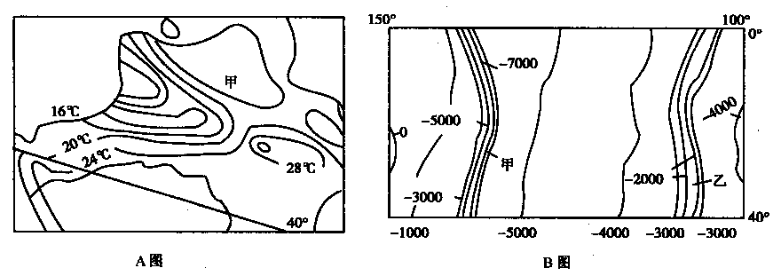
（1）．A图此时等温线分布特点是 ，
说明此时气温受 的影响显著。图中气温最高处应在 ℃以上，简述该地气温最高的原因。（8分）

（2）．A图中有一处地区等温线特别稠密，请简要说明原因。（4分）

(3).通过A图中甲地的铁路是 ，试分析该铁路的重要意义。（4分）

(4).写出B图中甲、乙两地的海底地形名称：甲 ，乙
并简要分析甲乙两类地形的成因有何不同。（6分）

32．读图回答下列问题(18分)
(1)图中A处等值线向北凸出，说明了什么问题?简要分析其原因。(6分)
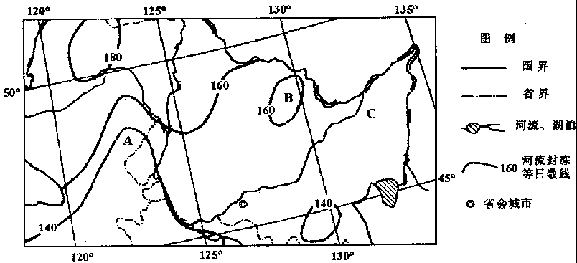

(2)图中B处河流封冻日数H的取值范围是____________________________________。(2分)

(3)C地区有大面积的沼泽分布，简要分析其成因。(6分)

(4)近年来，我国已停止了在C地区的农垦项目，这一措施的生态意义是(4分)



